富荣量化周观察——市场大幅回撤

上周市场大幅度回撤，各宽基指数下跌幅度较大，其中上证综指收跌3.43%，上证50指数下跌3.46%，沪深300指数下跌3.91%，中证500指数下跌4.39%，创业板指收跌幅度最大，下跌6.83%。市场在月末没能延续开年的强势行情，开启大幅回调。市场大幅回撤与资金收紧有一定关系，另一个原因则是，2020年年末及今年开年部分板块和个股涨幅较大，市场情绪明显转为谨慎，因此市场有这样的回撤和波动率也就比较正常。
从市场的资金流动来看，北向资金（图1）除了在周五净流入外，其他交易日是少见的持续性流出，全周北向资金合计流出67.37亿，其中沪股通流出56.95亿，深股通流出10.41亿。
从各大类因子表现来看，在业绩披露期基本面因子维持了较好的超额收益，市场风格从大市值效应陆续转向中小市值效应，只是沪深300内表现为偏小市值，而中小盘内则表现为大市值效应。
图 1 北向资金流动
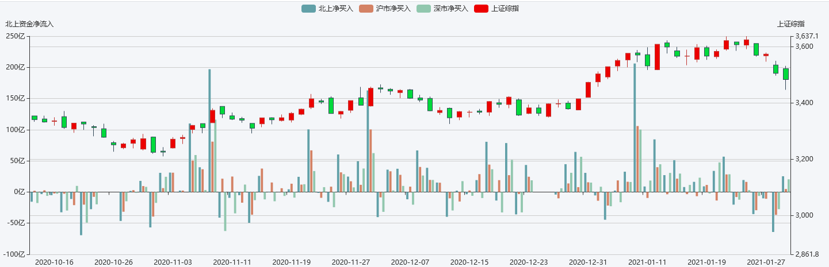
数据来源：Wind；整理：富荣基金量化组
从新增融资余额来看，市场情绪明显下降，散户入场速度减缓，新增融资余额新年后表现得比较谨慎，风险偏好正在下降。
图 2 新增融资余额
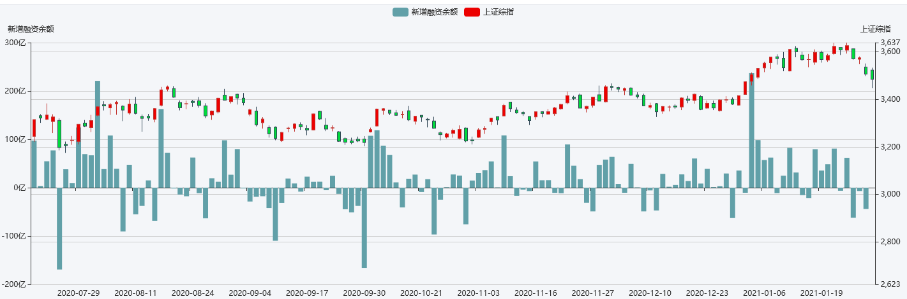
数据来源：Wind;整理：富荣基金量化组
上周，波动率指数维持在高位震荡，在后半周市场资金面紧张时，市场有明显的恐慌情绪。波动率仍处于历史相对高分位，临近春节假期，央行流动性有边际收紧的预期，美国股市多空对决引发各方关注，市场情绪明显转为谨慎，我们认为短期内波动率依然无法快速下行，投资者需要保持谨慎态度。
图 3 波动率指数
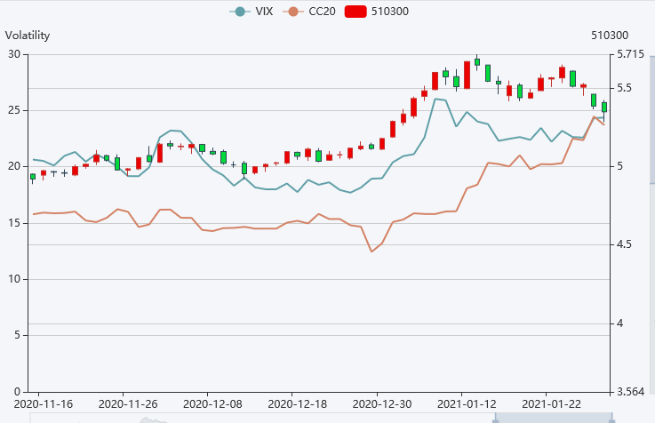
数据来源：富荣基金量化组

风险提示：1、本报告中的信息均来源于我们认为可靠的已公开资料和合作客户的研究成果，但本公司及研究人员对这些信息的准确性和完整性不作任何保证，也不保证本报告所包含的信息或建议在本报告发出后不会发生任何变更，且本报告仅反映发布时的资料、观点和预测，可能在随后会作出调整。2、本报告中的资料、观点和预测等仅供参考，在任何时候均不构成对任何人的个人推荐。市场有风险，投资需谨慎。

